**1장 시험 (시험 시간 11:20am ~ 12:30pm)**

**[ 이신비 시험 문제 - 1주차, 2주차, 4주차 ]**

1. 새로운 프로세스는 기존 프로세스에서 ( ) 함수를 호출해서 생성한다. 빈칸에 들어갈 함수를 작성하시오. ∴ fork

2. 동시성과 병렬성의 차이점에 대해 서술하시오.

∴ 동시성은 여러 작업들이 번갈아가면서 실행되고 병렬성은 여러 작업이 동시에 실행된다.

3. ‘프로세스 동기화'가 이뤄져야 하는 이유가 무엇인지 서술하시오.

∴ 2 개 이상의 프로세스가 접근할 때 데이터의 일관성을 유지하기 위해서

4. 객체지향 프로그래밍의 특징 4가지를 작성하시오. ∴ 캡슐화, 상속, 다형성, 추상화

5-1. 코드에 주석을 최대한 많이 쓸 수록 좋은 코드라고 볼 수 있다. ∴ (X)

5-2. 모듈화를 하는 코드는 나쁜 코드다. ∴ (X)

6. ( )란 인터넷에서 어떤 서비스나 정보를 사용하려고 할 때, 그 서비스나 정보를 얻기 위해 서버에 요청을 보내야 하는데, 이때 요청과 그에 맞는 응답의 규칙을 정해놓은 것이다. 빈칸에 들어갈 말을 작성하시오. ∴ http

7. TDD 방식의 개발을 하는 이유 중 한가지만 작성하시오.

∴ 다양한 테스트 케이스를 통해 오류를 미리 찾을 수 있다.

8-1. 함수형 프로그래밍은 선언형 프로그래밍에 속한다. ∴ (O)

8-2. 함수형 프로그래밍을 사용하면, 테스트와 디버깅이 용이하다. ∴ (O)

9. MVC 패턴의 세가지 주요 구성 방식 중 하나인 ( )는 사용자 액션에 대한 모델 업데이트와 매핑한다. 빈칸에 들어갈 말을 작성하시오. ∴ 컨트롤러

**[ 강민서 시험 문제 - 3주차, 6주차 ]**

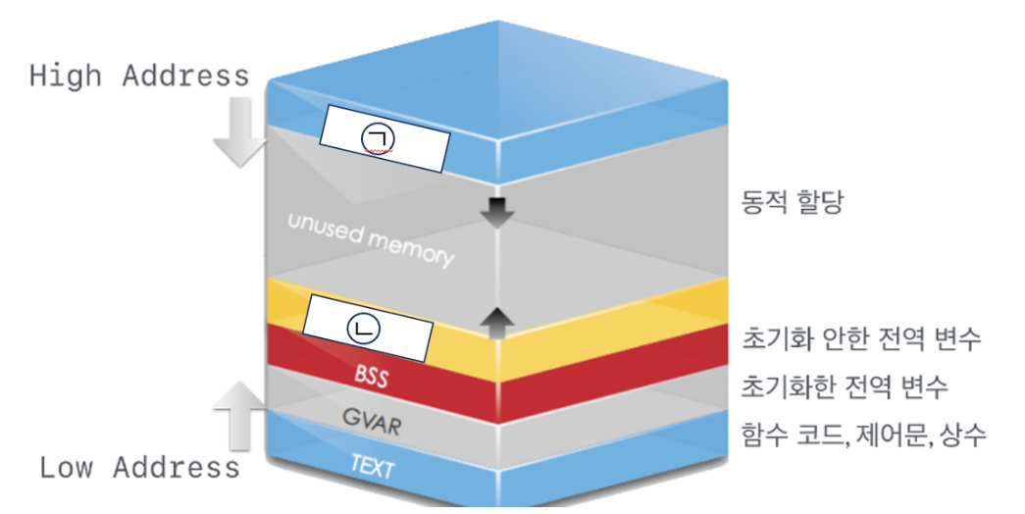

1. 위 그림을 보고 빈칸을 작성하시오

∴ ㄱ: 스택 ㄴ: 힙

1. ㄱ의 영역 크기는 [ ]일 때 결정된다. [ ]이 무엇인지 작성하시오

∴ 컴파일

1. ㄴ은 사용자에 의 해 [ ]이 일어나는 영역이다. [ ]이 무엇인지 작성하시오

∴ 동적 할당

1. 아래 그림은 페이징에 대한 그림이다. 페이징은 연속 메모리 할당의 문제점을 해결하기 위해 만들어졌다고 한다. 그렇다면 페이징은 연속 메모리 할당의 어떤 문제점 때문에 만들어졌는지 다음 보기에서 찾으시오

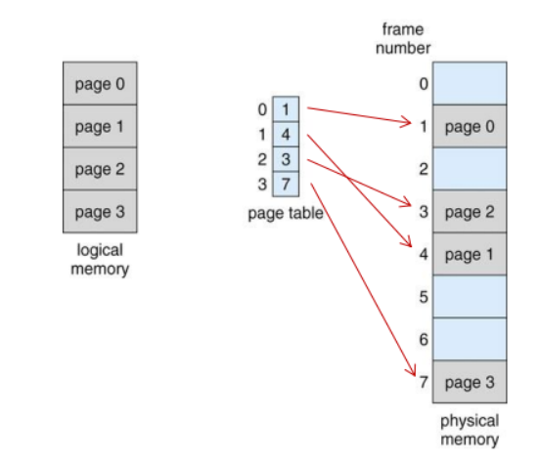

**<보기>**

(1) 분할된 크기보다 작은 프로세스를 할당하면 남은 공간이 생기기 때문이다

(2) 흩어져 있는 가용메모리 공간을 하나로 합치는 방식이 없기 때문이다

(3) 고정분할이기 때문에 크기를 변경할 수 없어서 분할된 크기보더 큰 프로세스를 할당하지 못하기 때문이다

(4) CPU가 프로세스를 실행할 때 사용하는 주소값과 실제 주소값이 다르기 때문이다

(5) 분할된 크기보다 작은 프로세스를 할당하면 남은 공간이 생기지 않기 때문이다

∴ 모르겠어요 …

1. 가상메모리는 프로세스의 일부만 메모리에 로드하고 나머지는 디스크에 둔 상태로 프로세스를 실행하는 방식이다. 그렇다면 이러한 방식은 왜 만들어졌는지 1가지만 작성하시오 (장점 3가지 중 하나를 작성하면 된다)

∴ 메모리 크기의 제약이 없어져 더 많은 프로그램을 실행 할 수 있다.

1. 위 그림은 요구 페이징에 대한 그림이다. 이 상태에서 logical memory에 있는 1번 B페이지를 phsical memory에 올릴려고 한다. 이 과정을 valid, invalid 개념을 포함하여 서술하시오 (각 공간에 대한 명칭은 그림에 따라간다)

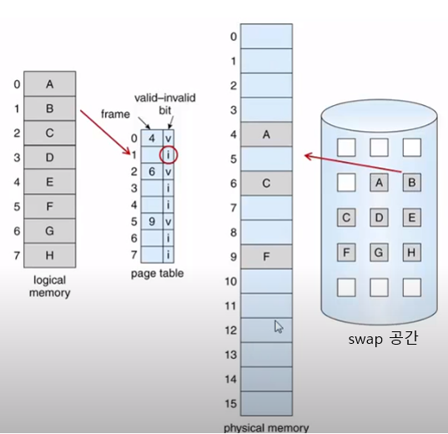 ∴ 모르겠어요 ..

**[ 이유리 시험 문제 - 3주차, 5주차 ]**

1. 메모리는 휘발성 메모리인 (     )와 비휘발성 메모리인 (     )가 있다. 휘발성 메모리인 (     )는 일반적으로 (     )을 가리킨다. 비휘발성 메모리인 (     )는 (     )와 (     )등이 해당한다.

∴ RAM, 하드 디스크, ? , 디스크, 플래시 메모리

1. 프로세스의 메모리 영역 구조를 높은 주소 값에서 낮은 주소 값 순서대로 나열하고 각 영역에 어떤 값이 저장되는지 간략하게 서술하시오.

∴ 코드 영역 -> 데이터 영역 -> BSS 영역 -> 스택 영역 -> 힙 영역

실행 코드 -> 초기화 O변수 -> 초기화 X 변수 -> 함수 호출 -> 동적 메모리

1. OS에서 프로세스를 제어하기 위해 프로세스 정보(프로세스 상태, 프로그램 카운터, 레지스터, 메모리 관리, 입출력 정보 등)를 저장하는 것을 무엇이라고 하는가?

∴ PCB

1. IPC(Inter Process Communication)는 프로세스간 자원을 공유하는 방식을 나타낸다. 대표적으로 프로세스 간에 공유 가능한 메모리를 구성해 자원을 공유하는 (   ) 방식, 클라이언트와 서버 구조로 자원을 주고받는 (   ) 방식, 접근하는 프로세스를 제어해 공유 자원을 관리하는 (    ) 방식 등이 있다.

∴ 공유 메모리, 클라이언트-서버 구조, 세마포어

1. 프로세스 P1, P2, P3가 각각 순서대로 도착하였고, 실행시간이 각각 10ms, 5ms, 8ms일 때, FCFS(First Come First Served) 스케줄링을 이용하면 프로세스 완료 시간이 어떻게 되는지 구하시오.

∴ P1 : 10 ms, P2 : 15 ms, P3 : 23ms

1. 다음 그림은 스케줄링의 단계를 나타낸 것이다. 보기에서 각 빈칸에 들어갈 알맞은 단어를 고르시오. <보기> 실행, 준비, 대기, 생성, 종료

[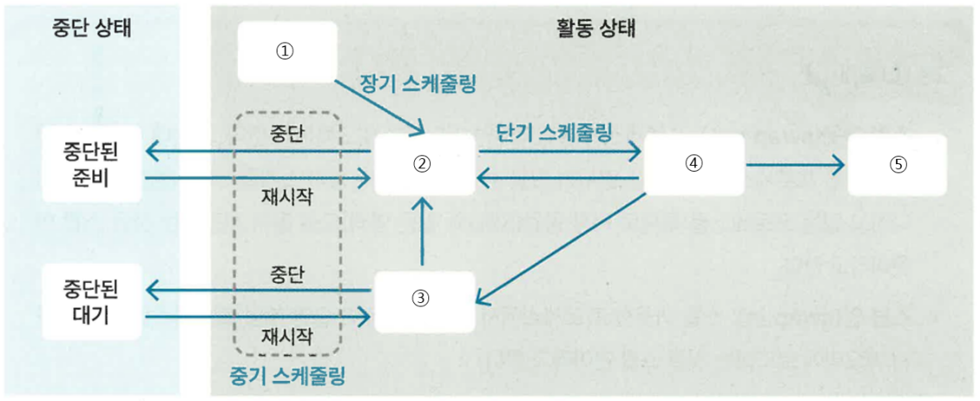](https://user-images.githubusercontent.com/66377159/277095265-5e00b969-ded6-45ab-8ac2-d67072e2d0b9.png)

* 1. : 생성
  2. : 준비
  3. : 대기
  4. : 실행
  5. : 종료

**[ 성지현 시험 문제 – 1주차, 2주차, 4주차 ]**

1. 다음 중 RESTful API의 특징으로 옳지 않은 것을 고르시오.
   1. Server-Client b. Stateful c. Cacheable d. Uniform Interface

∴ b

1. 자식 클래스는 부모 클래스로 대체 가능해야 한다는 객체 지향적 설계 원칙은?

∴ 리스코프 치환 원칙

1. 함수형 프로그래밍의 설명으로 옳지 않은 것을 고르시오.

a. Pure function라는 특성을 가지고 있다. b. Immutable라는 특성을 가지고 있다.

c. 함수를 데이터처럼 취급할 수 없다. d. 대입문을 사용하지 않는 프로그래밍이다.

∴ c

1. 유닉스 및 유닉스계열 운영체제에서 주로 사용되는 프로세스를 생성하는 시스템콜 함수는?

∴ fork()

1. 빈칸 (ㄱ)에 들어갈 알맞은 말을 고르시오.

[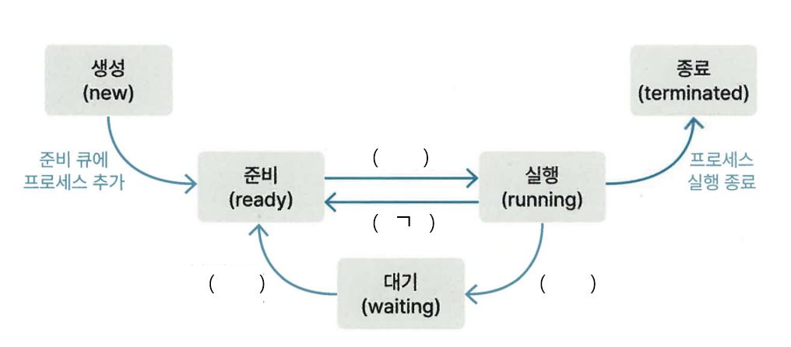](https://github.com/mseo39/CS_Study/blob/master/sseong/7%EC%A3%BC%EC%B0%A8/image.png)

a. 디스패치 b. 인터럽트 발생 c. 입출력 또는 이벤트 대기 d. 입출력 또는 이벤트 완료

∴ b

1. 다음은 프로세스 동기화에 관련된 용어에 대한 설명이다. 괄호에 들어갈 말로 알맞은 것은?

( )란, 공유 자원에 접근할 수 있고 접근 순서에 따라 결과가 달라지는 코드 영역이다.

( )에 여러 접근이 동시에 발생하는 것을 방지하려면 상호배제 기법, 진행, 한정된 대기 총 3가지 조건을 충족해야 한다.

∴ 임계 영역